Д/з от 30.09.
- Впишите в предложения названия нужных нот.
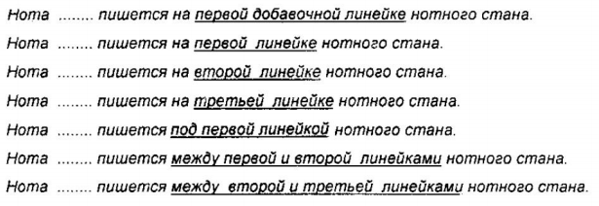
- Сообразите, какие звуки окружают данные ноты снизу и сверху. Напишите и назовите их.
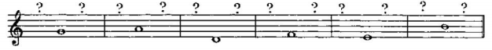
- Повторите:
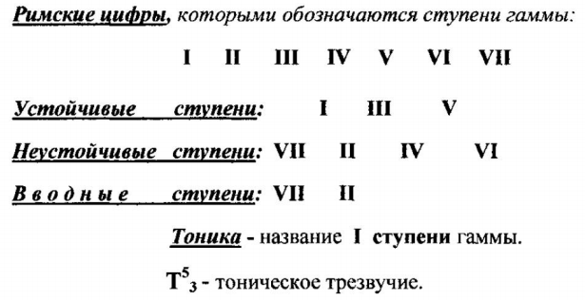
- На уроке мы писали вот такой диктант. Выучим его наизусть (поём с дирижированием).
